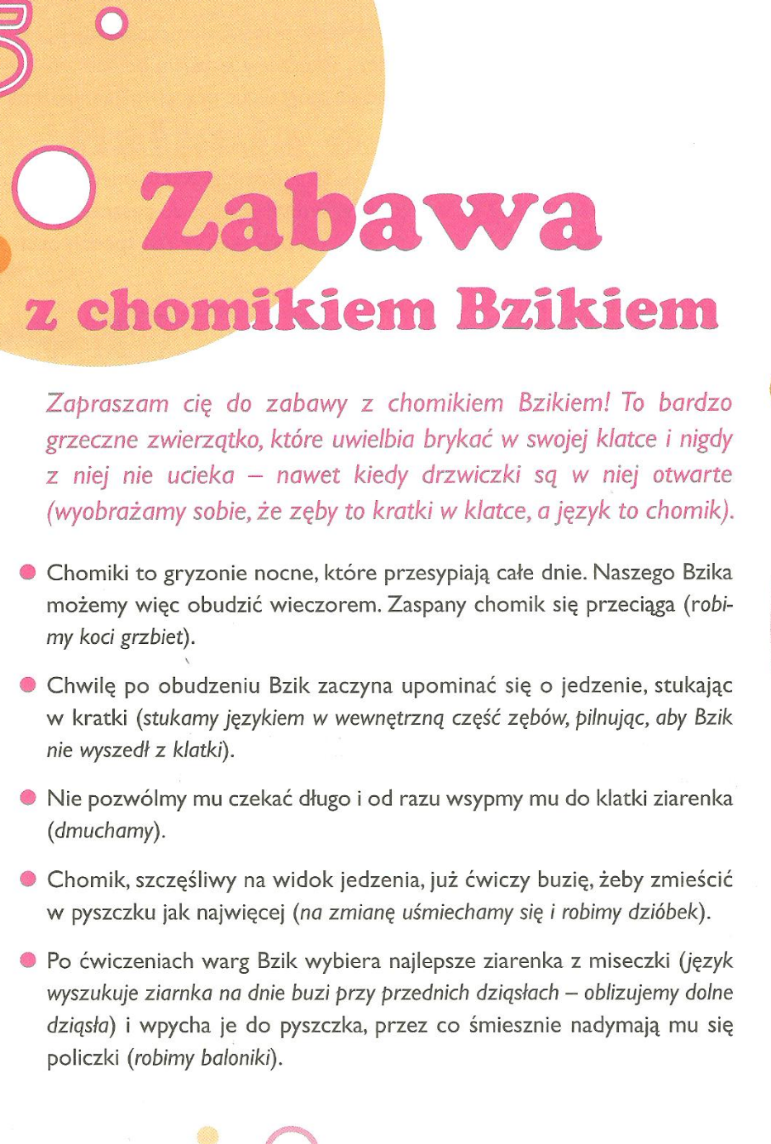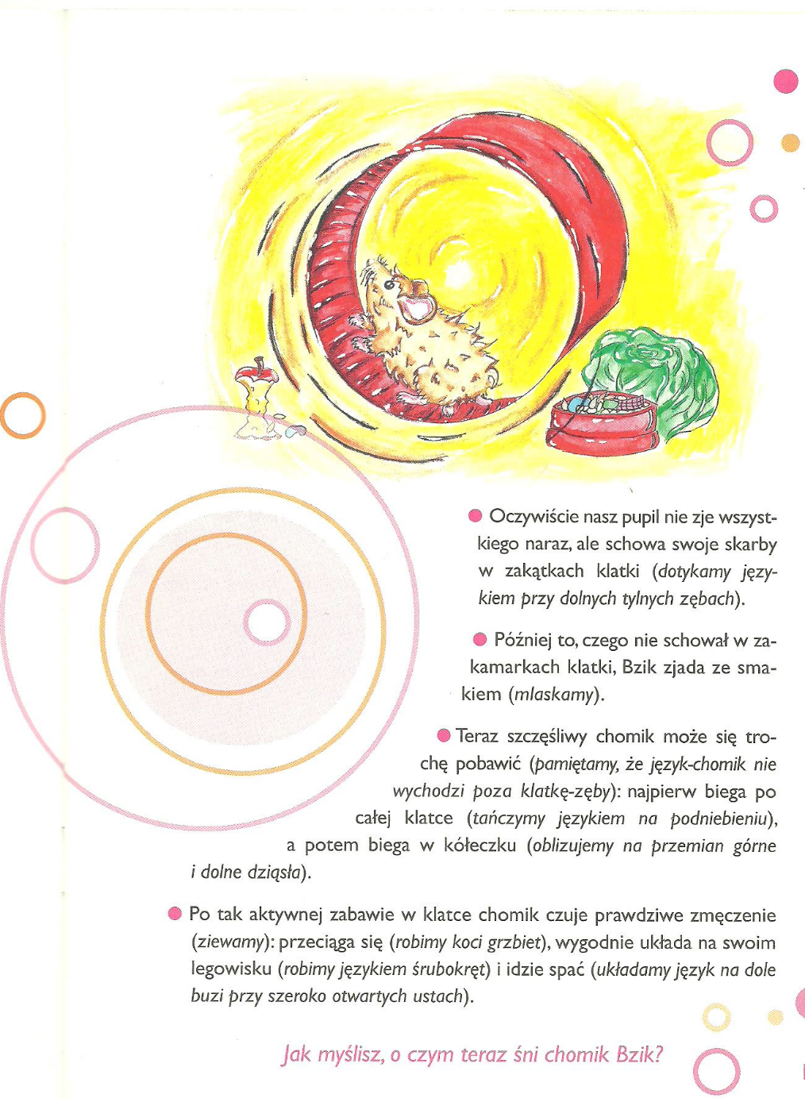
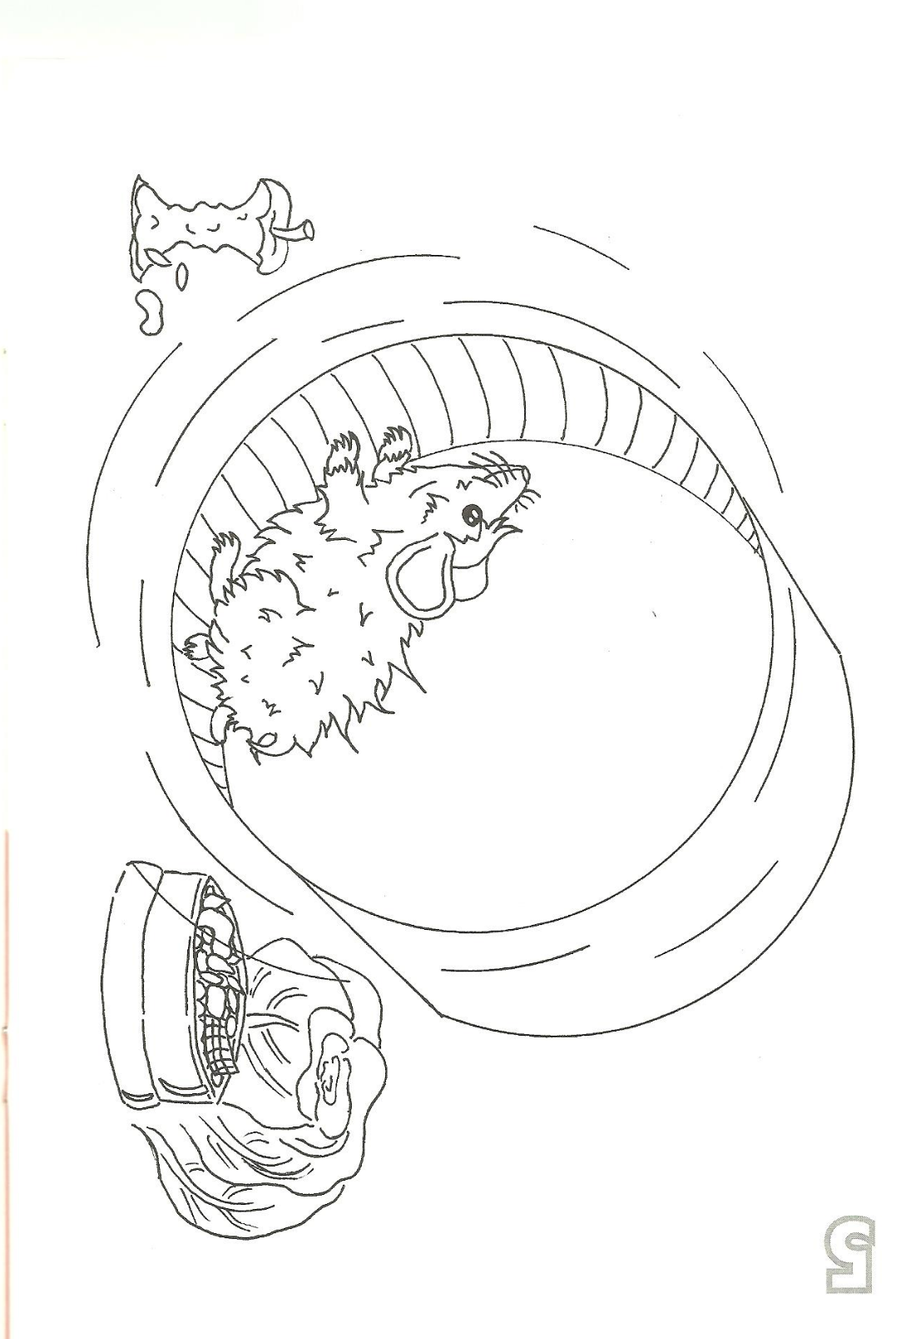

Instrukcja do ćwiczeń

Koci grzbiet – opieramy czubek języka o dolne dziąsła, a język wypychamy w górę i do przodu jamy ustnej. Język układamy w garb, wyginamy język jak kot, który się przeciąga;
Dmuchanie – wdech robimy nosem, a wydech ustami;
Dzióbek – układamy usta jak przy wymawiania głoski u, a następnie wysuwamy je do przodu;
Mlaskanie – uderzamy płaskim językiem lekko o podniebienie;
Tańczenie językiem – przy szeroko otwartych ustach szybko dotykamy czubkiem języka podniebienia;
Śrubokręt – przy szeroko otwartej buzi dotykamy czubkiem języka kącików ust wewnątrz jamy ustnej

